    <title>Formatação de Colunas</title>

    <style>

*.row*{

            height: 200px;

            background-color: aliceblue;

        }

*.col-3*{

            background-color: antiquewhite;

            padding: 20px;

            border: solid 1px black;

        }

    </style>

</head>

<body>

    <div *class*="container">

        <div *class*="row">

            <div *class*="col-3 align-self-start">Coluna1</div>

            <div *class*="col-3 align-self-center">Coluna2</div>

            <div *class*="col-3 align-self-end">Coluna3</div>

        </div>

    </div>

</body>

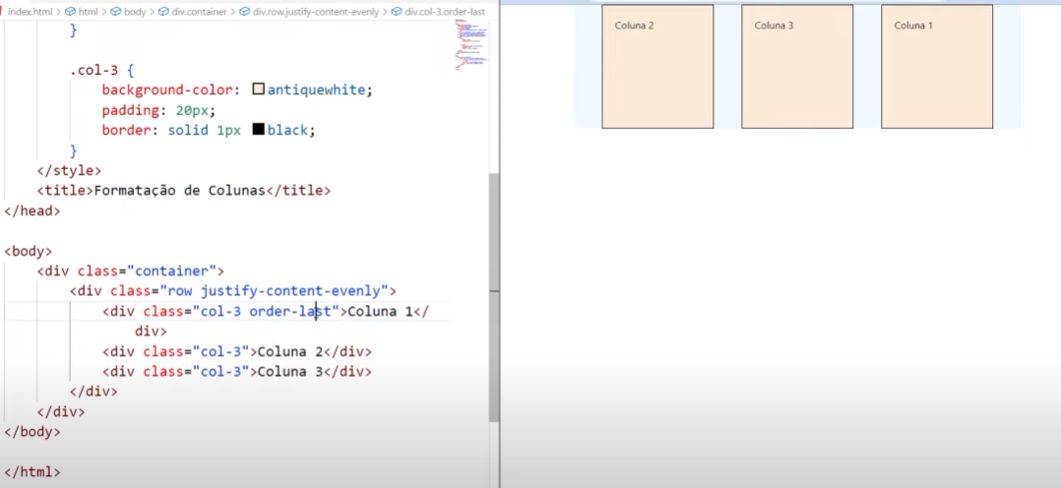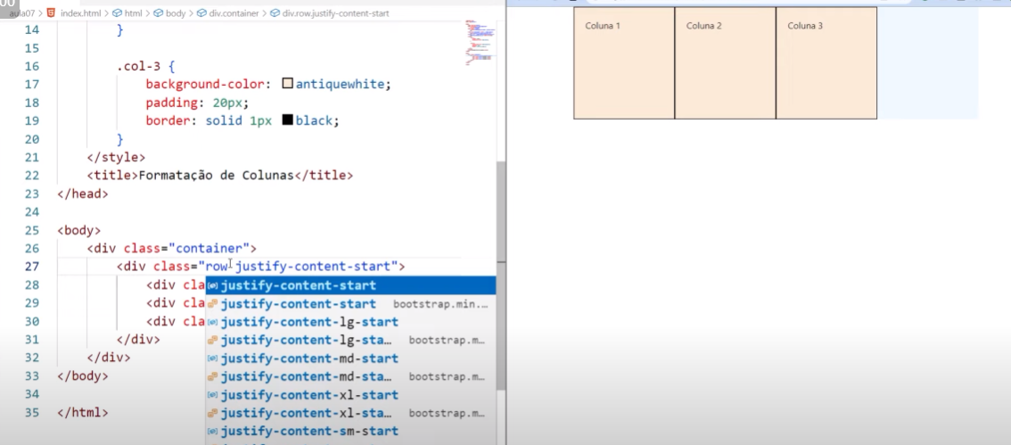

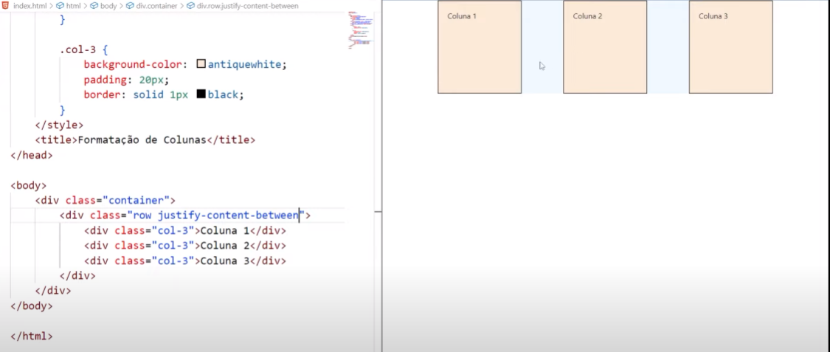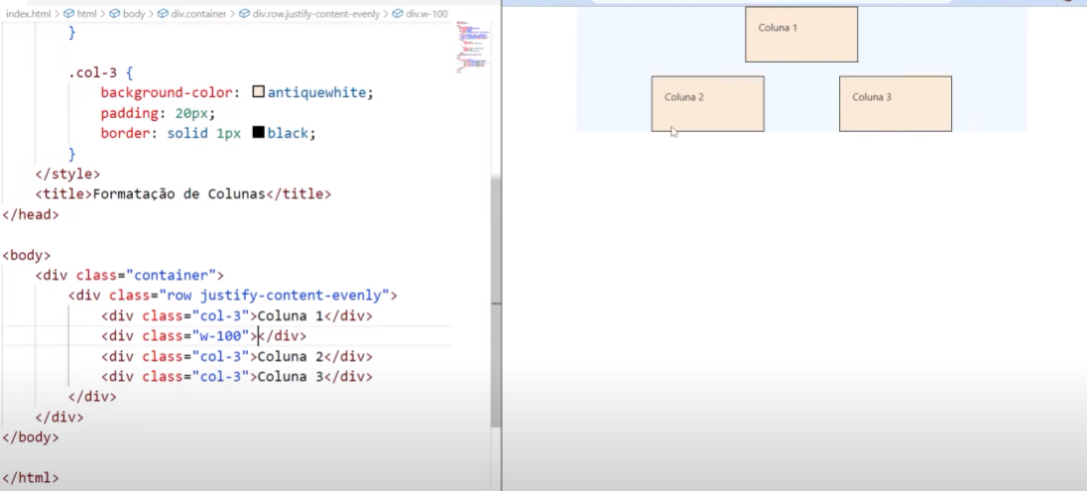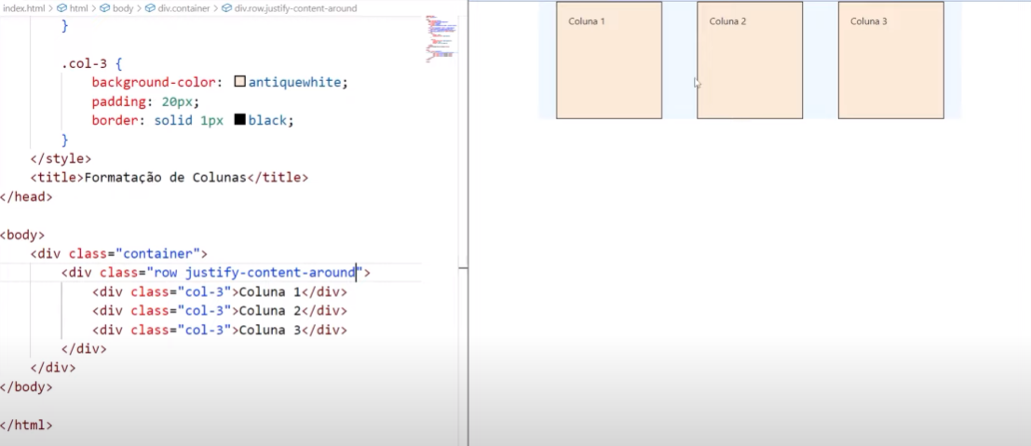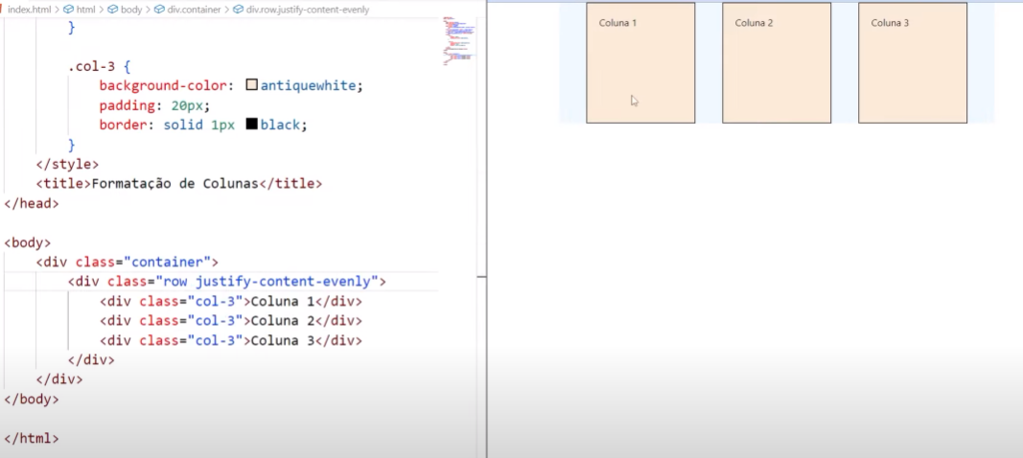

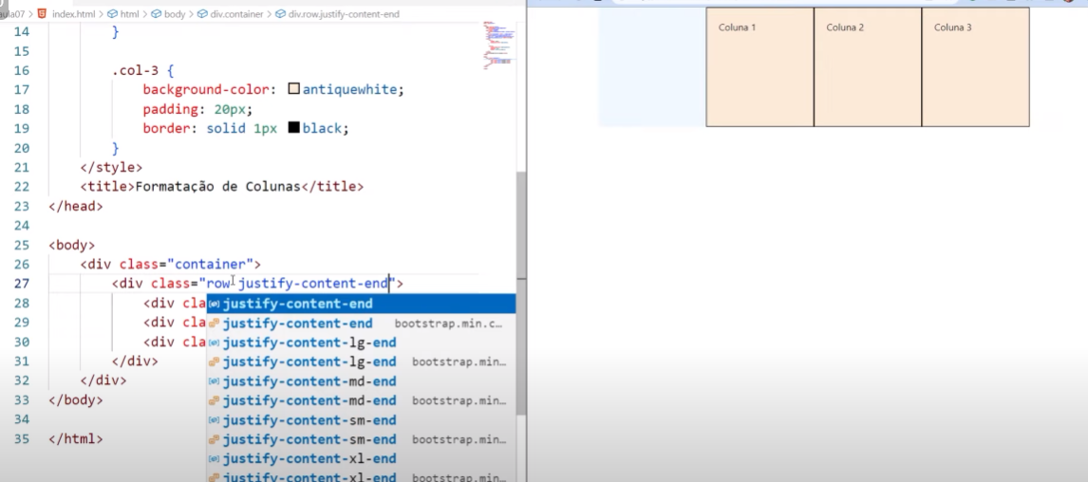

O mx significa margem horizontal

